Univerza v Ljubljani
Fakulteta za elektrotehniko

Krmilnik trifaznega asinhronskega motorja

Avtor: Boris Trček

Ljubljana, 2023
Kazalo
0. Ključne besede 3
1 Uvod 3
2 Načrtovane specifikacije naprave 3
3 Finančni plan 3
4 Sheme vezja naprave 3
4.1 Filter 5
4.2 Usmernik 5
4.3 Inverter 6
4.4 Nizkonapetostno napajanje 6
4.5 Mikrokrmilnik 7
5. Tiskano vezje 7
6. Opis delovanja 9
6.1 SPWM 10
6.2 Prestavljanje 10
6.3 Direktna digitalna sinteza (DDS) 11
7. Potek programa 12
8. Navodila za uporabo 13

0. Ključne besede
Krmilnik AC motorja, inverter, asinhronski motor, SPWM, DDS
AC motor driver, inverter, asynchronous motor, SPWM, DDS

1 Uvod
Nemalokrat sem že opazil, da se nekateri izmenični motorji pri pospeševanju oddajajo nenavaden zvok. Ta namreč med naraščanjem piskanja preskoči na nižjo frekvenco, od koder se ponovno viša. Ponavadi se ta proces tudi večkrat ponovi. Pogosto ga je mogoče slišati pri zaviranju ali pospeševanju tramvajev ali vlakov na podzemnih železnicah. Zanimalo me je zakaj do tega pojava pride, zato sem se odločil da bom za projekt pri predmetu Seminar iz elektronike naredil krmilnik trifaznega motorja.

2 Načrtovane specifikacije naprave
Za napravo sem postavil sledeče cilje:
- krmiliti mora trifazni motor s podanimi specifikacijami; nominalna napetost 195V, nominalna frekvenca 310 Hz,
- napajati se mora z omrežno napetostjo 230V 50 Hz,
- delovati mora tako, da se da program enostavno prilagoditi drugemu večfaznemu motorju s spremembo konstant,
- hitrost vrtenja motorja je mogoče krmiliti s potenciometrom.

3 Finančni plan
Eden izmed glavnih ciljev projekta je čim cenejša izvedba. Na podlagi tega sem se ubral okolju prijaznejšo rešitev in veliko komponent pridobil z odsluženih vezij starih gospodinjskih aparatov in ostalih naprav.

4 Sheme vezja naprave
Spodnji sliki prikazujeta blokovno shemo in shemo krmilnika motorja.
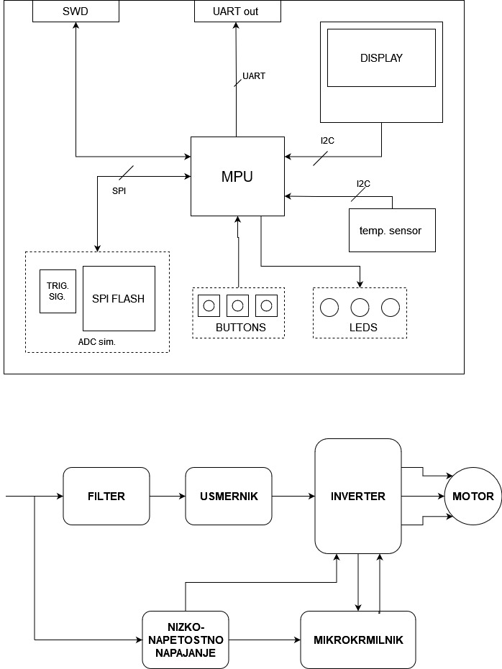
Slika 1: Blokovna shema

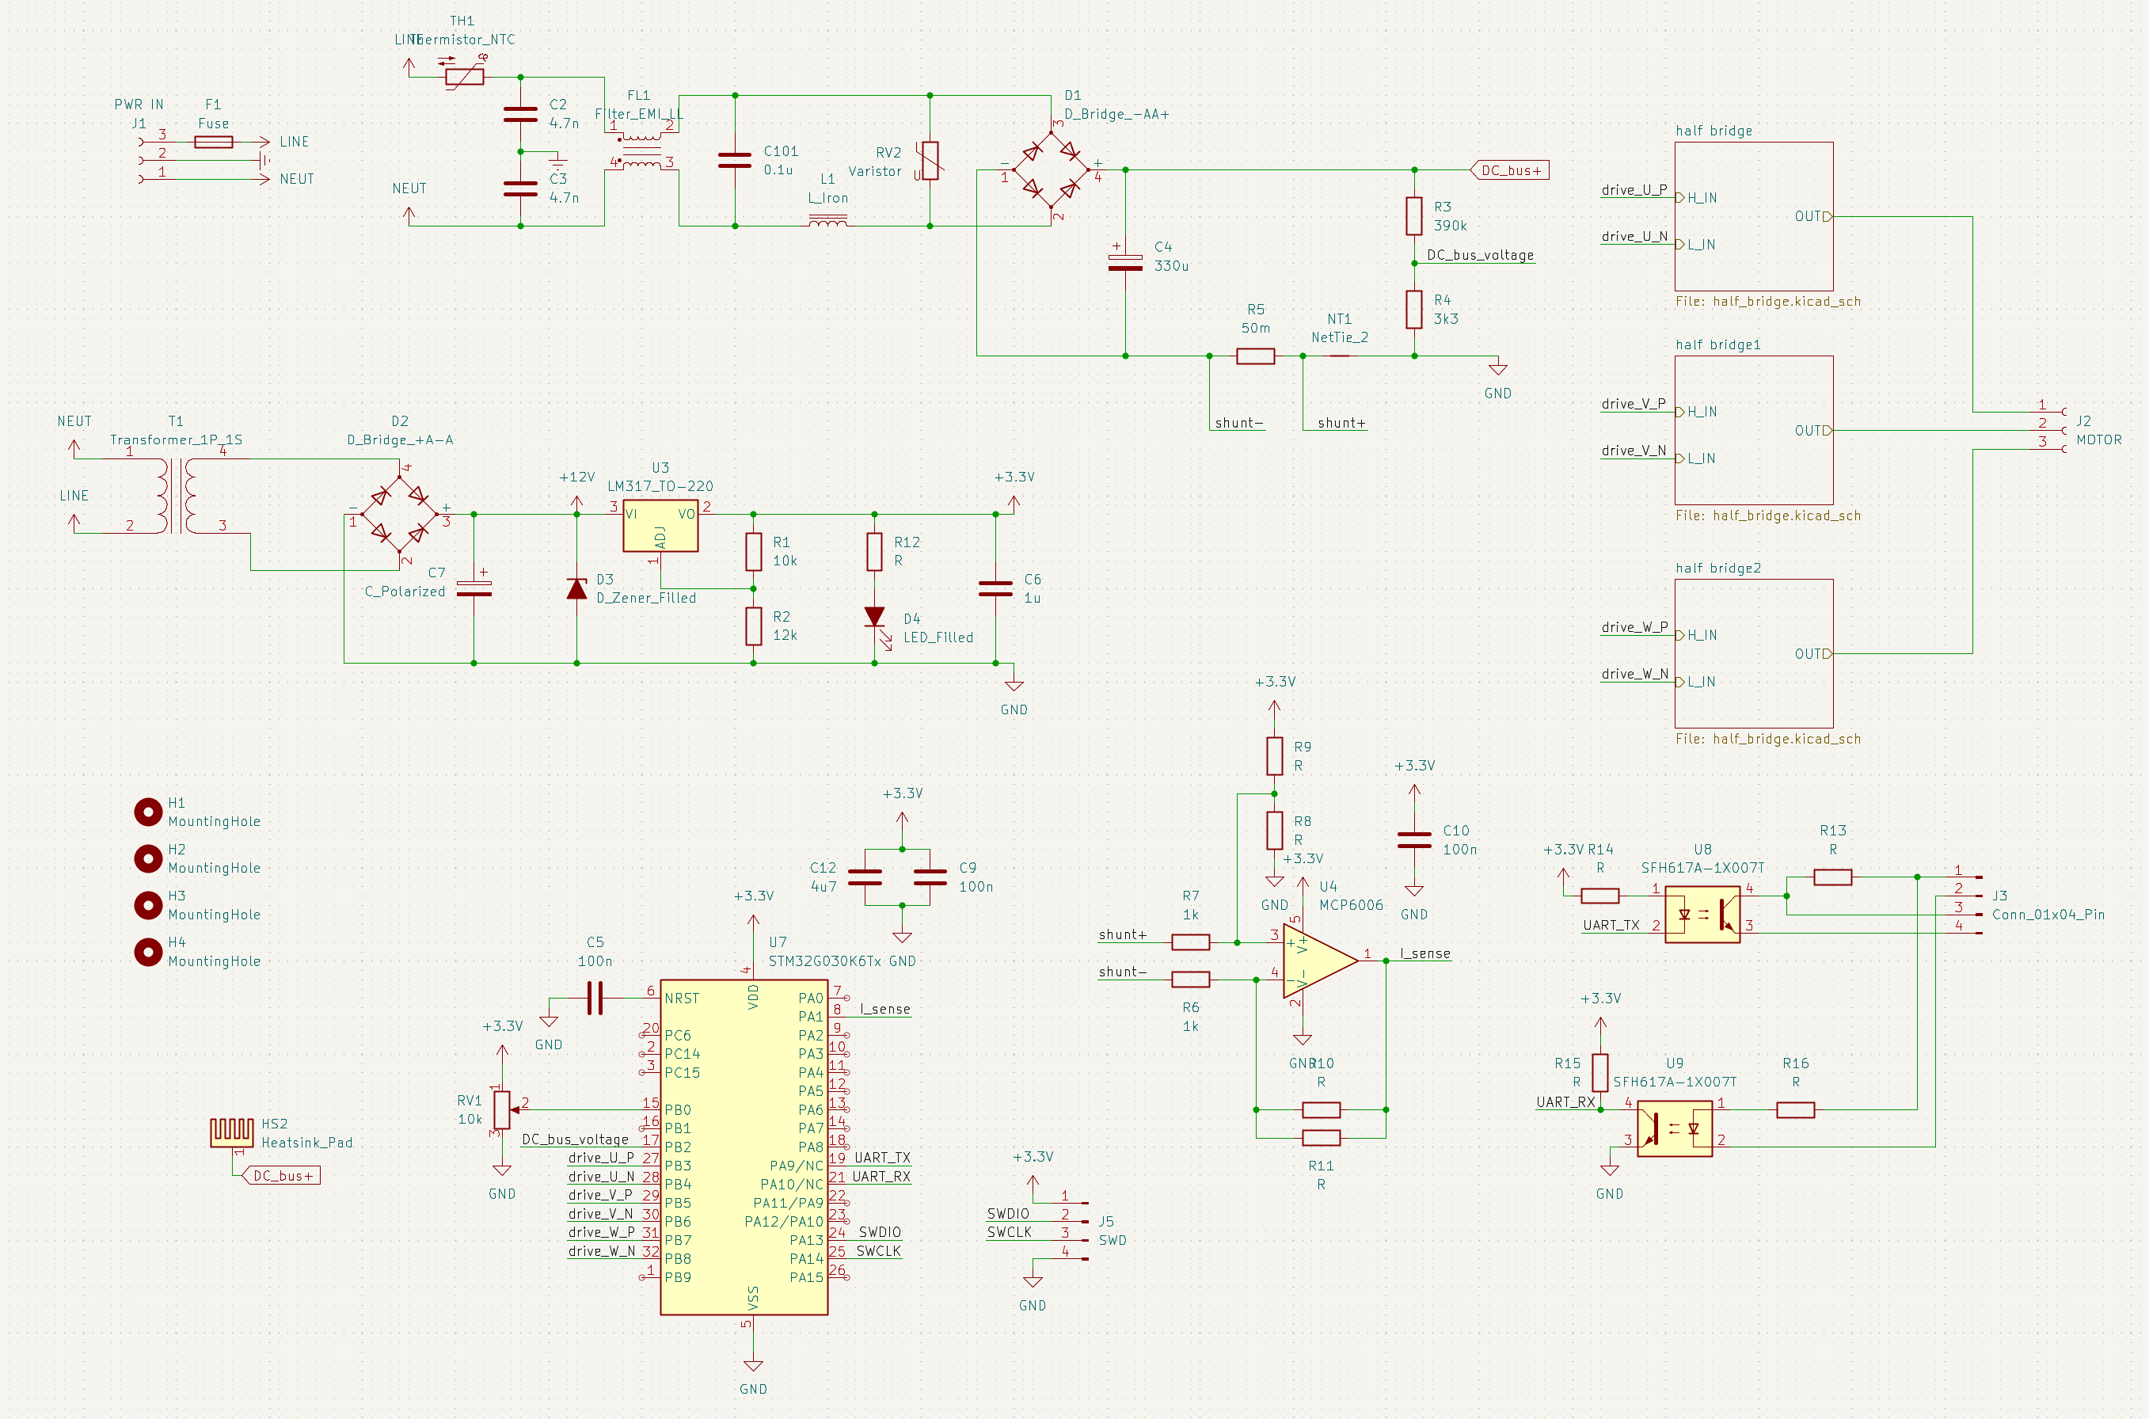
Slika 2: Celotna shema vezja

4.1 Filter
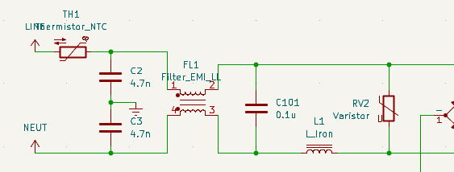
Slika 3: Filtrirni del vezja
Naprava je napajana z omrežno napetostjo. Takoj pri vhodu se nahajajo filtri, da zmanjša tiste motnje, ki prihajajo v napravo, kot tudi tiste, ki jih naprava generira. NTC termistor z povečano upornostjo preprečuje povečan vhodni tok, ki nastane zaradi polnjenja kondenzatorjev ob zagonu. Za njim dva kondenzatorja tipa Y vrednosti 4,7 nF in dušilka filtrirajo sofazne motnje. Nato kondenzator tipa X velikosti 100 nF zmanjša medfazne motnje. S pomočjo dušilke L1 blažimo tokovne špice, ki nastanejo zaradi polnjenja kondenzatorjev. Z varistorjem RV2 omejimo napetostne sunke.

4.2 Usmernik
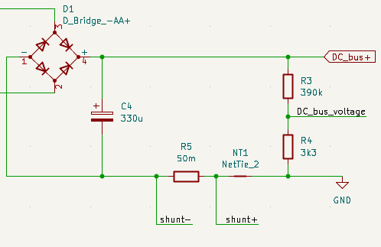
Slika 4: Usmernik
Usmerniški del vezja sestavljata polnovalni mostiščni usmernik, ki iz sinusnega signala ustvari pozitivno napetost, to pa nato zgladimo z elektrolitskim kondenzatorjem vrednosti 330 µF. Tako pridobimo enosmerno napetostno linijo z amplitudo 325 V, s katero napajamo inverterski del vezja.

4.3 Inverter
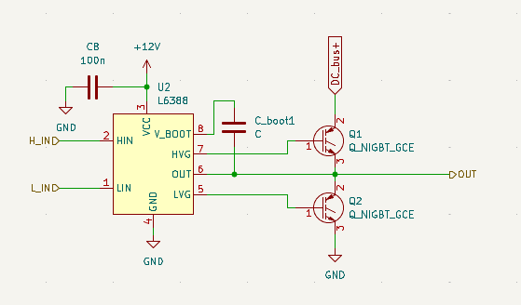
Slika 5: Inverterski del vezja
Inverter sestavljajo 3 pari IGBT STGP10NC60. Ti tranzistorji imajo v primerjavi z MOSFET nižke izgube in hitrejše preklapljanje. Ker se na njih kljub temu izgublja veliko energije, so skupaj z Grietzovim mostičem usmerniškega dela vezja pritrjeni na hladilna rebra. Tranzistorje krmili mikrokrmilnik preko IGBT krmilnikov. Ta omogoča, da z enim čipom krmilimo vrata obeh tranzistorjev hkrati, kljub temu da lahko napetosti dosežejo tudi do 600V. Omogočajo hitro preklapljanje tranzistorjev, hkrati pa onemogočajo, da bi bila odprta oba tranzistorja hkrati. Takrat bi čez njiju stekel visok tok, zaradi česar bi prišlo do poškodb.
Na srednji odcep vsakega izmed parov tranzistorjev je povezana faza motorja.

4.4 Nizkonapetostno napajanje
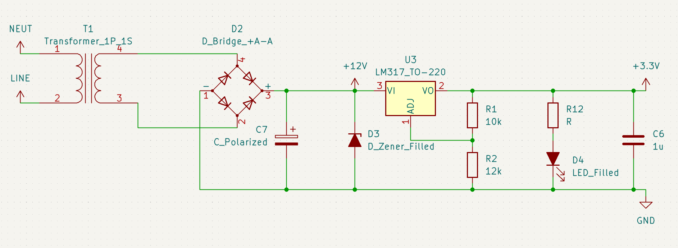
Slika 6: nizkonapetostno napajanje
S pomočjo transformatorja dobimo iz omrežne napetosti tudi napetost 12V, ki je zglajena in usmerjena s pomočjo polnovalnega mostiščnega usmernika in kondenzatorja. Ker lahko transformator generira tudi višje napetosti, če je premalo obremenjen, sem dodal tudi 15 V zenerjevo diodo. Ta napetost je nato uporabljena za napajanje IGBT krmilnikov in mikrokrmilnika preko linearnega regulatorja, ki zniža napetost na 3.3V.

4.5 Mikrokrmilnik
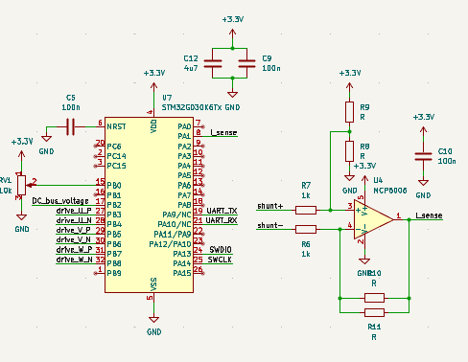
Slika 7: Mikrokrmilniški del vezja z periferijo
Mikrokrmilnik STM32G030K6T krmili odpiranje in zapiranje tranzistorjev z algoritmom opisanim v naslednjem poglavju glede na željeno frekvenco, ki jo določimo s pozicijo potenciometra. Mikrokrmilnik prav tako upošteva povratno informacijo o toku, ki jo dobi preko tokovnega merilnega upora in operacijskega ojačevalnika, ter napetosti na usmerniku, ki jo izmeri z uporovnega delilnika.

5. Tiskano vezje
Spodnje slike prikazujejo zgornjo in spodnjo stran tiskanega vezja, ter končni produkt.
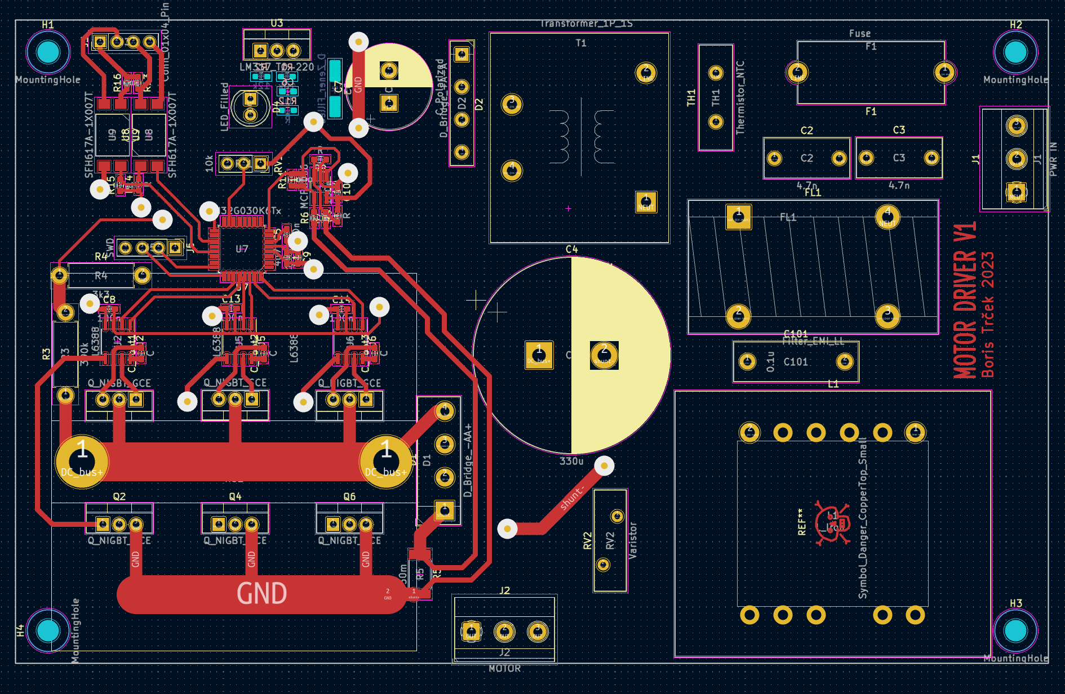
Slika 8: Zgornja stran tiskanega vezja

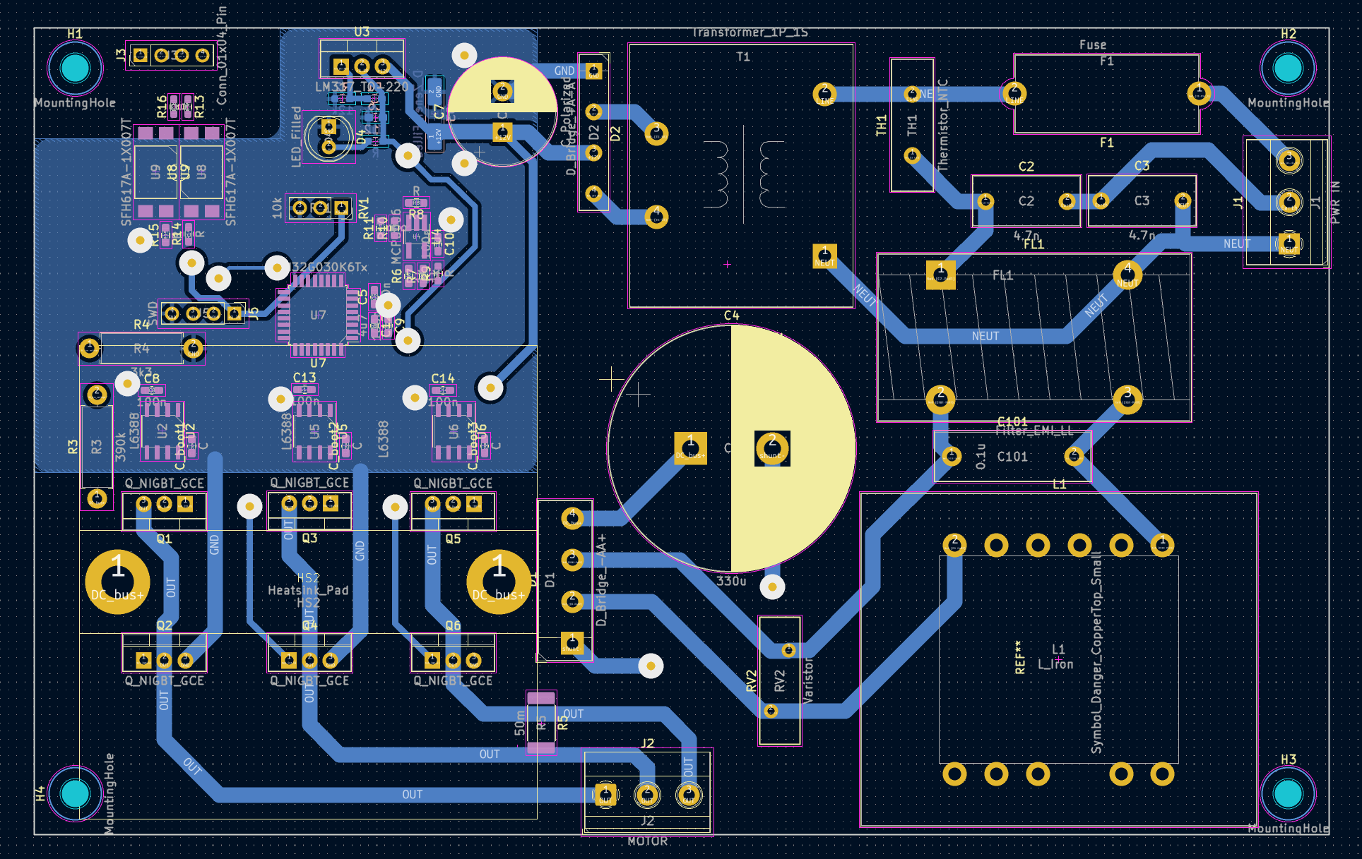
Slika 9: Spodnja stran tiskanega vezja
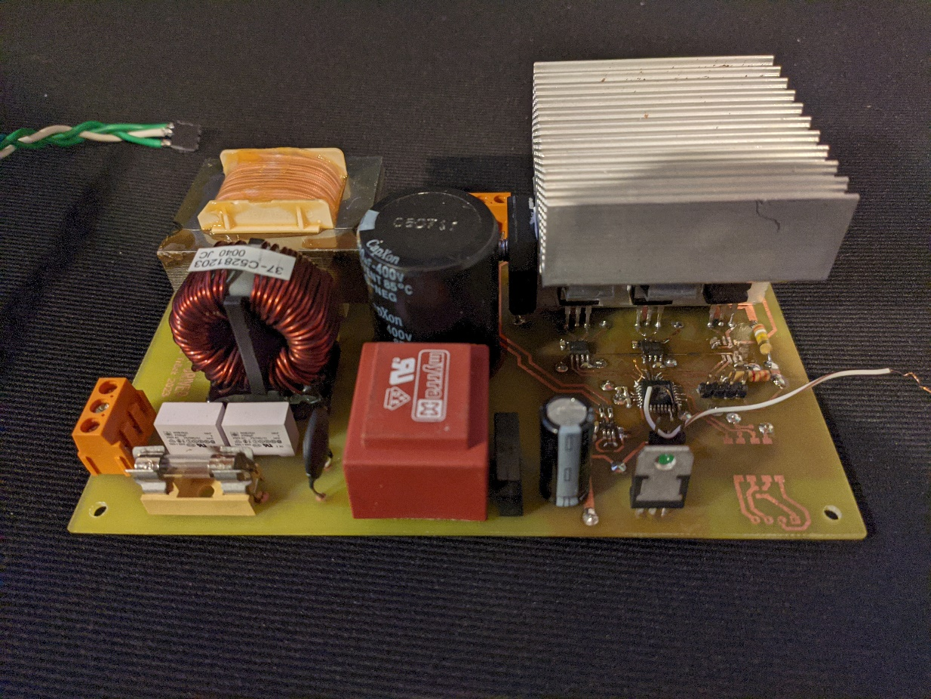
Slika 10: končni izdelek

6. Opis delovanja
Pri krmiljenju motorja z tranzistorji nastane problem, če ga želimo krmiliti z sinusno obliko napetosti. Takrat so namreč tranzistorji delno odprt, motor pa lahko predstavlja visoko breme. Zato se tranzistorji močno segrevajo in lahko tudi pregorijo. Namesto tega se tranzistorje krmili tako, da so ti popolnoma odprti ali zaprti. Da dobimo približek sinusne napetosti pod temi pogoji, moramo uporabiti PWM signal, katerega širina je določena z amplitudo sinusnega signala v določenem časovnem odseku.

6.1 SPWM
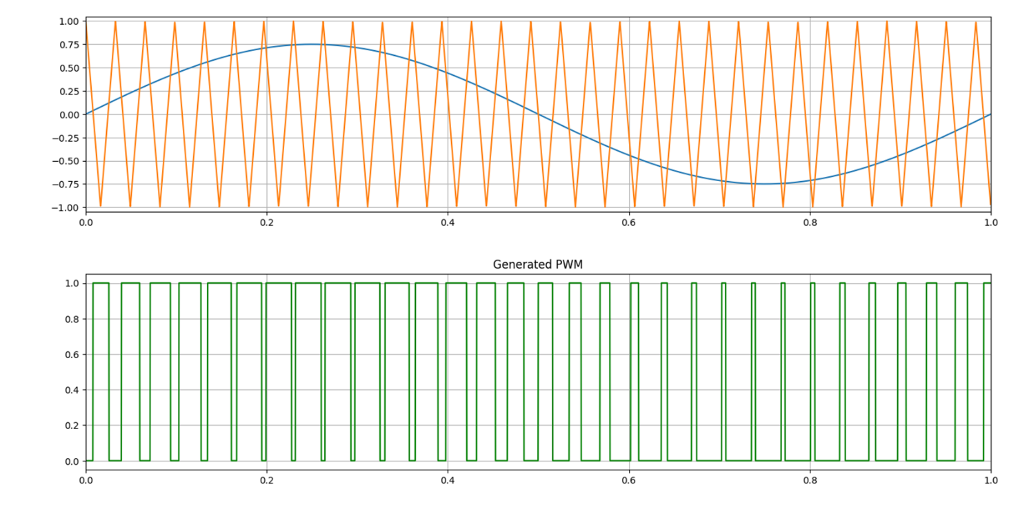
Slika 11: Generiranje SPWM signala
Postopek za pridobivanje SPWM (Sinusi PWM) signala je razviden iz slike zgornje slike.
Oba tranzistorja se krmili s tem signalom, pri tem pa se signal za krmiljenje spodnjega tranzistorja invertira. Zgornji tranzistor se torej odpre, kadar je sinusni signal večji od vrednosti trikotnega signala, v nasprotnem primeru pa se odpre spodnji tranzistor. Če bi ta signal integrirali po času, bi dobili sinusu podoben signal.

6.2 Prestavljanje
Če želimo povečevati hitrost vrtenja motorja, se mora spreminjati frekvenca krmilnega SPWM signala. Tako pridemo do novega problema. Pri višjih frekvencah se na enako gostoto trikotnih signalov znotraj ene periode sinusnega signala tranzistorji pogosteje preklopijo, kar pa poveča tudi izgube na njih, saj so več časa v linearnem področju. Problem je mogoče videti na spodnji sliki.
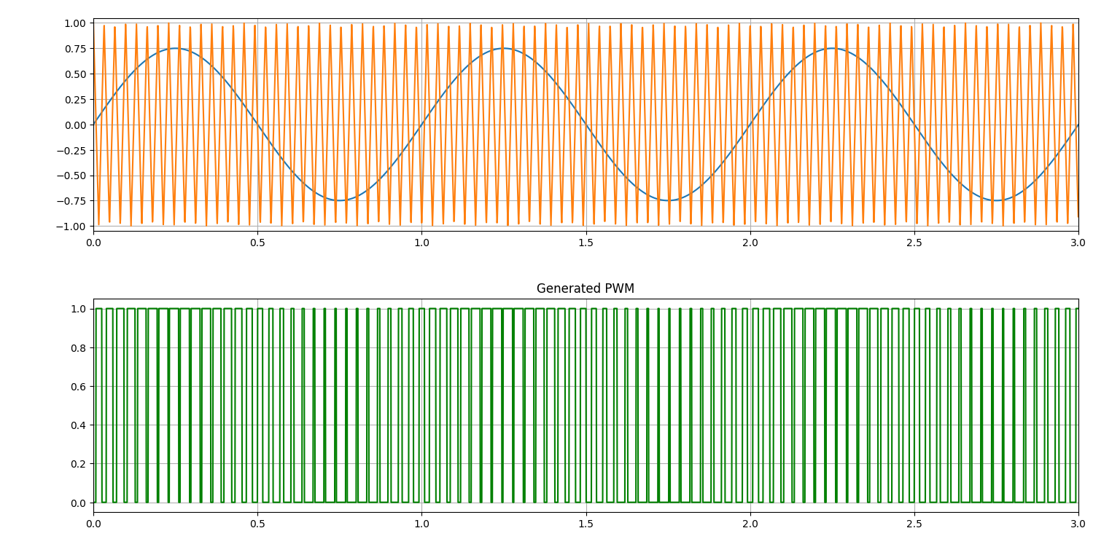
Slika 12: Primerjava gostote preklopov pri previsokem razmerju period trikotnega in sinusnega signala
Temu se izognemo tako, da zmanjšamo število trikotnikov na periodo sinusnega signala. Temu pojavu se reče "prestavljanje", ki ga je mogoče tudi slišati. Spodnja slika prikazuje kako izgleda izhodni signal pri zmanjšanju razmerja frekvenc signalov.
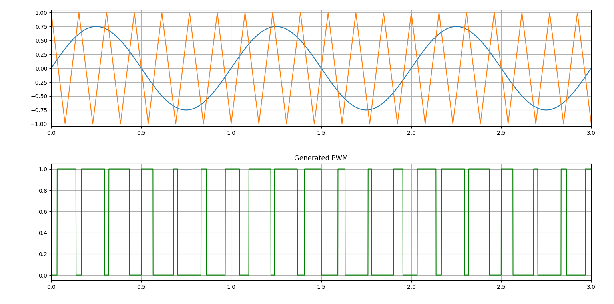
Slika 13: Primerjava gostote preklopov pri znižanem razmerju period trikotnega in sinusnega signala

6.3 Direktna digitalna sinteza (DDS)
DDS (ang. Direct digital synthesis) je metoda za generiranje poljubnega periodičnega signala (pogosto sinusnega) s pomočjo fiksne referenčne frekvence.
Za generiranje SPWM signala sem uporabil 32-bitno število kot fazni akumulator. Potrebna je tudi tabela (ang. array), v kateri imamo shranjen potek signala ene ali polovice periode sinusnega signala. V mojem primeru sem v tabelo dolgo 2¹¹ shranil elemente prve periode SPWM signala.
31 | 30 - 20 | 19 - 0
Tabela 1: Segmentacija 32-bitnega faznega akumulatorja
32-bitni fazni akumulator je razdeljen na 3 segmente. Najpomembnejši bit (ang. MSB) se uporablja kot predznak sinusnega vala v tem trenutku. Na podlagi tega bomo invertirali vhodni signal tranzistorjev pri negativnem valu sinusnega signala. Naslednjih 11 bitov predstavlja kazalec (ang. pointer) na določen element v preje omenjeni tabeli. Ostalih 20 bitov je ostanek.
Ob vsakem pulzu sinusnega signala sem prištel faznemu akumulatorju neko vrednost, ki je odvisna od trenutne frekvence. Višja kot je trenutna frekvenca, večje število prištevamo akumulatorju. Tako se odvisno od trenutne frekvence spreminja hitrost premikanja po tabeli. Ostanek 20 bitov nam omogoča, da se po tabeli premikamo počasneje od enega koraka na referenčni pulz, saj se manjše vrednosti akumulirajo in lahko do skoka na naslednji korak v tabeli pride šele po več pulzih. Ostanek nam torej poveča resolucijo frekvence.
Zaradi manjšanja števila trikotnikov pri višjih frekvencah, kot je bilo opisano v podpoglavju 6.2 Prestavljanje, je shranjenih več tabel. Glede na trenutno frekvenco se lahko spremeni osnovni kazalec na tabelo, temu pa se prišteva odmik kazalca na element v tabeli.

7. Potek programa
Spodnja slika prikazuje diagram poteka programa.
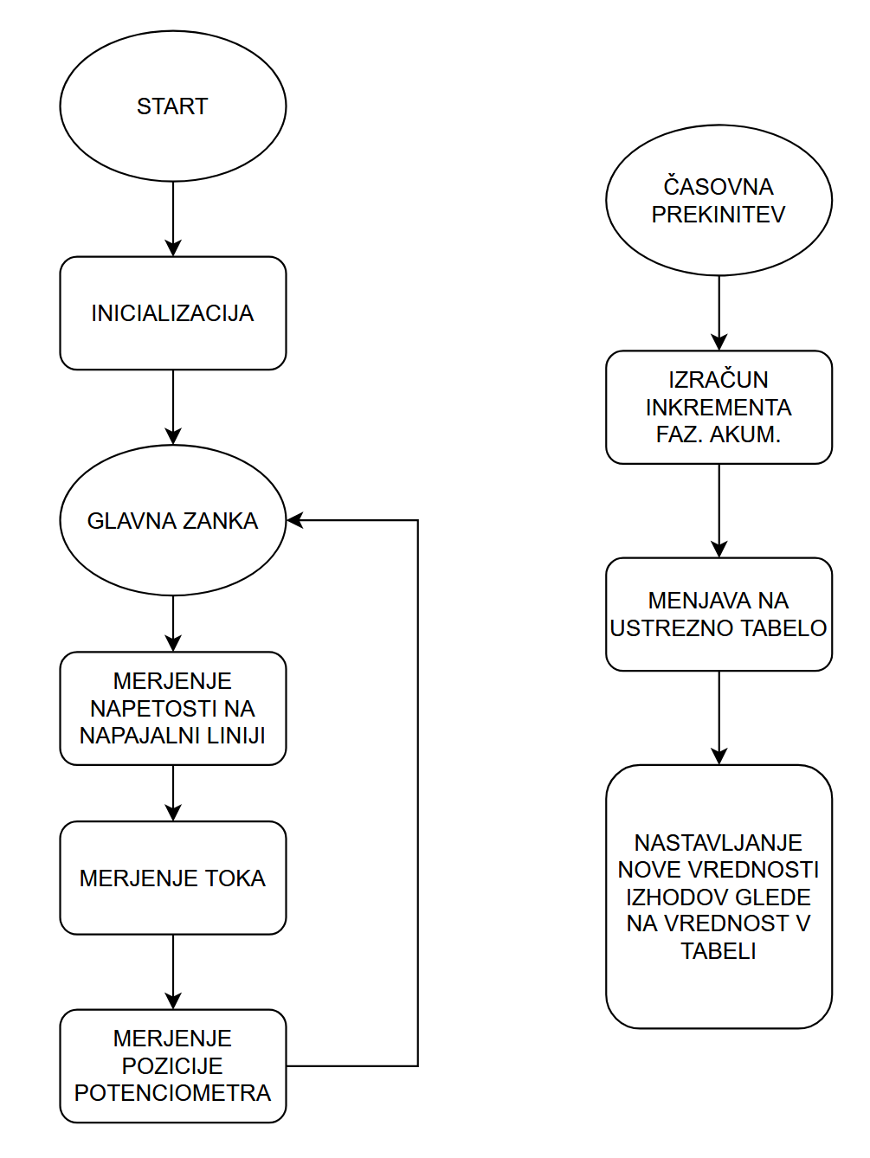
Slika 14: diagram poteka programa
Ko se mikrokrmilnik zažene, se najprej inicializirajo sistemska ura, časnovnik, GPIO in ADC. Nato v glavni zanki beremo vrednost ADC, preračunamo in shranimo vrednosti za napajalno napetost inverterja, tok in pozicijo potenciometra. S tem se izognemo branju ADC v časovni prekinitvi, saj ti trajajo precej dolgo.
Časovnik proži prekinitev z referenčno frekvenco. Ob vsaki prekinitvi izračunamo za koliko se mora povečati akumulator faze glede na trenutno izbrano frekvenco potenciometra. Če je trenutna frekvenca previsoka, zamenjamo na katero tabelo kaže kazalec.
Iz akumulatorja frekvence izluščimo zamik kazalca na tabelo. Vsota kazalca na tabelo in zamika nam pove v kateri poziciji mora bit transistor. Postopek ponovimo še za ostala para tranzistorjev tako, da trenutni vsoti kazalca prištejemo še 1/3 in 2/3 dolžine tabele, saj se faze med seboj razlikujejo za 120°. Glede na razbrane vrednosti postavimo ustrezne GPIO izhode.

8. Navodila za uporabo
Napravo priključimo na omrežno napetost. S spremembo pozicije osi potenciometra nastavimo željeno hitrost vrtenja motorja.

